管理体系审核记录表
过程与活动、  抽样计划 | 涉及  条款 | 受审核部门：管理层 主管领导姚辉光、管代吕惠卿 | 判定
 |  | 审核员：王志慧 马贵兰(专家) 审核时间：2021.01.28
涉及标准条款：Q:4.1/4.2/4.3/4.4/5.1/5.2/5.3/6.1/6.2/6.3/7.1.1/9.1.1/9.3/10.1/10.3
EO:4.1/4.2/4.3/4.4/5.1/5.2/5.3/6.1.1/6.1.4/6.2/7.1/9.3/10.1/10.3
资质验证/范围再确认/上年度不符合问题追踪确认/投诉或事故/政府主管部门监督抽查情况
受审核方基本信息 |  | 面谈人员：总经理姚辉光、管代吕惠卿。  威海昌澳物业服务有限公司，成立于2016年，法人代表姚辉光，总经理姚辉光。  注册地址：山东省威海市经济技术开发区海峰路-28号-1120(物业管理服务经营地:威海经区海瞳路-18号第四层)；  经营地址：山东省威海市经济技术开发区+海峰路-28号-1120(物业管理服务经营地:威海经区海瞳路-18号第四层)。  目前主要从事物业管理（办公）。  经询查，与初审无变化。 | OK
理解公司及其环境 | Q/E/O：4.1 | 与总经理姚辉光沟通，今年受疫情影响，比如健康证办理周期时间长，部分员工健康证年后才能办理下来；  提供《公司内外环境因素分析表》，识别了相关内容，确定了监视、评审方法、责任部门、监视频率等。如内部因素：从人力、财务、过程环境、市场物业管理服务能力等，外部因素从经济因素、政治因素、竞争力、市场需求等方面。监视评审方法：网上收集、沟通会、政府部门获取。 | OK
理解相关方的需求和期望 | Q/E/O：4.2 | 提供了《相关方需求和期望调查表》，相关方包括顾客、股东、员工、供应商、竞争对手、社会团体等。顾客相关方期望和要求为价格、安全性、服务质量、合同协议、行业规范标准等。识别的方法为：主动调查、水平对比等。检测指标或项目：顾客满意度、客户投诉率、供方评价表等。  基本识别了与公司管理体系有关的相关方和要求。 | OK
质量/环境/职业健康安全/职业健康安全管理体系的范围 | Q/E/O：4.3 | 经现场确认受审核方的管理体系范围：  Q：物业管理（办公）  E：物业管理（办公）及其所涉及的环境管理活动  O：物业管理（办公）及其所涉及的职业健康安全管理活动  公司按照常规物业管理（办公）模式无需再进行设计开发，因此Q8.3条款不适用。
质量/环境/职业健康安全管理体系及其过程 | Q/E/O：4.4 | 公司按照 GB/T19001-2016 和 GB/T24001-2016 、ISO45001:2019 标准的要求识别了质量/环境/职业健康安全管理所需的过程及相互作用，识别了质量和环境、职业健康安全管理体系涉及的各个过程：  质量/环境/职业健康安全管理体系运行正常，对各个过程的监控进行了记录，形成了相关文件化信息，为过程运行提供了支持，以证实过程按照策划执行。 | OK
领导作用和承诺、公司的岗位职责和权限 | Q/E/O：5.1，5.3 | 据负责人姚辉光介绍，对部门及其职责进行了规定，设有行政部、物业部、质检部，编制了岗位职责汇编，以文件上发的形式沟通各部门的职责及各部门之间工作的联系。  总经理姚辉光，主要负责公司全面工作，日常主要侧重于公司财务及市场工作，根据管理体系的要求，负责公司制定方针、目标制定，管理评审等工作；  管代吕惠卿，主要负责公司行政及管理体系工作。  总经理主持建立了质量、环境、职业健康安全管理体系，对管理体系的运行和保持进行了适当的授权，提供了必需的资源，能履行其管理承诺。 | OK
方针 | Q/E/O：5.2 | 受审核方已经制定质量、环境、安全方针，具体包含在《管理手册》  公司的质量、环境、职业健康安全方针是：顾客至上、诚信守法；持续改进、科学管理；节能降耗、安全第一；珍惜环境、和谐发展。  制定管理体系方针与公司的宗旨和标准要求一致：  总经理:姚辉光；管代：吕惠卿，按照标准要求制订的方针，并介绍了方针的含义，对管理体系知识的学习还需加强。管理评审对质量、环境、职业健康安全方针的适宜性作了评审，判定适宜，适合公司的发展需求。质量、环境和职业健康安全方针符合标准要求。
公司的角色、职责和权限 | Q/E/O：5.3 | 总经理明确了各部门和各岗位的职责和权限，以确保管理体系符合各项标准的要求，并确保各个过程获得其预期输出，向最高管理者报告质量、环境、职业健康安全管理体系的绩效及改进机会，确保整个公司推动以顾客为关注焦点，确保在策划和实施管理体系变更时保持其完整性。经查每个部门均有部门职责和权限，各岗位的职责和权限、任职要求在《岗位任职要求》中得到规定。经查问公司内的职责和权限基本得到沟通，通过文件发布、传达、会议、培训等了解有关职责和权限。同总经理交谈，对于自身职责权限比较清楚。据总经理介绍，一共为管理体系的建立实施和改进投入了各种资源、资金等约3万余元,现场询问管代、陪同人员，均了解其职责。 | OK
应对风险和机会的措施 | Q：6.1  E/O： 6.1.1 | 提供“风险与机遇评价与应对策划表”，按照物业管理（办公）服务、采购、支持过程/部门对风险和机遇进行了评价识别，并制定应对措施。  如定期汇总分析市场情况，包括行业发展情况，相关受审核方产品分析，竞品分析，行业政策跟踪，以保证随时掌握行业及竞争受审核方的发展动态，为物业管理及业务拓展提供决策依据；  要提前制定好采购计划和拓展采购的渠道，保证供应。  公司提供财务支持，对主要供应商的优质产品保持价格优势，促进有序采购；  食物中毒风险，公司采取严格控制采购关和饭菜制作全过程，确保不发生食物中毒。  及时获取顾客要求，对供货商进行严格资质评定，有环保要求的产品要求提供检测报告或材质单应急准备与响应控制程序、应急预案/制定目标等。识别人：姚辉光、吕惠卿等。  风险机遇识别基本充分，应对风险和机遇的措施基本适宜。 | OK
措施的策划 | E/O:  6.1.4 | 见《重要环境因素清单》、《不可接受风险清单》，明确了控制措施计划，通过具体的措施进行有效控制：目标、管理方案、管理制度运行控制、应急预案、日常检查、日常培训。  见《法律、法规和其他要求识别管理程序》、《合规性评价程序》、《绩效测量和监视程序》，每年对公司适用的合规义务进行识别更新并定期评价、检查。  经公司评价，公司策划的措施基本能够满足风险和机遇应对需要，能够与识别的风险和机遇对产品符合性的潜在影响相适应，基本满足标准要求。 | OK
目标和措施计划（管理方案） | Q/E/O：6.2 | 管理目标：  1、顾客满意度≥90分；  2、客户投诉处理率100%  3、火灾事故为0；  4、废气、固废达标排放  5、人身伤害事故为0  目标可测量，与公司管理方针一致。  每半年由行政部按公司管理目标考核要求统计考核公司管理目标完成情况，提交管理评审会议。查到2020年下半年公司管理目标完成情况，目标已完成，考核人吕惠卿。  公司管理目标已分解到各部门，由行政部负责统计考核。  针对重要环境因素、重大危险源制订了管理方案并予以实施，基本有效，详见审核行政部该条款记录。 | OK
变更的策划 | Q：6.3 | 总经理介绍：目前暂未发生质量管理体系的变更。 | OK
资源 | Q：7.1.1  E/O：7.1 | 总经理介绍：提供的资源包括人力资源、基础设施、环保设备、职业健康安全设备和工作环境；还包括为增强顾客满意所必需的资源。现有员工、办公场所、办公设备等基础设施以及必要的工作环境，配备较为充分。  总经理姚辉光主持了今年的管理评审，对方针、目标的适宜性进行了评审，协助管代进行了内审，确保所需资源得到满足。  为确保公司环保、安全资金得得以保障，公司每年制定专门预算，及时提供有关资金，确保本公司各项资金及时到位，保证环保、安全活动得到实施，达到预防污染、安全第一的活动目的。经了解公司环保、安全主要投入到固废分类处置、劳保、体检、消防、福利费用等投入方面。  查见《劳保用品发放登记表》，按要求发放工作服、手套、口罩、洗衣粉、套袖等劳保用品，办公、物业管理（办公）服务现场有分类垃圾箱、禁烟标识、灭火器等器材。  查见环保、职业健康安全财务支出明细，  序号 投入项目 名称 人民币  1 消防器材 灭火器等 1000  2 环保设施 垃圾桶 300  3 培训 企业内部培训 500  消防安全培训 400  4 消防演习 器材费用 600  5 物业费用 垃圾清运等 2000  6 其它安全环保投入费用 1500  总计投入金额：6300  通过远程视频观察及与领导沟通了解到，公司为确保管理体系的有效运行和持续改进，确保满足顾客要求，增强顾客满意，确定并提供了必要的资源，目前办公、物业管理（办公）等资源配备基本能满足要求，机构设置合理。经过管理体系运行证明，现有资源可满足体系和产品的要求。  公司目前的基础设施，能够满足当前管理体系的要求。公司将依据经营发展的需要，会不断补充与增加。 | OK
管理评审 | Q/E/O：9.3 | 查看《管理评审程序》，基本符合要求。2020.12.15 进行了管理评审。  查看 “管理评审计划”，由总经理姚辉光签发；内容包括；评审目的、评审时间、参加部门人员、评审输入内容等。  见管理评审输入和管理评审输出资料，查看了总经理姚辉光批准的“管理评审报告”，评审结论：公司的管理体系是适宜、充分和有效的，达到了顾客满意和持续改进的目的。  需要改进的项目：  - 组织基层员工体系培训，提高整体质量意识；  - 加强物业管理，规范物业管理流程，完善物业管理标识做到账务卡一致。  - 加强日常环境和安全管理检查。  经确认，已经完成。 | OK
改进 | Q/E/O：10.1，10.3 | 自管理体系运行以来，全员的质量意识、服务意识、环保意识有较大的提高，市场经营规模有了较大发展，持续改进了质量管理体系的有效性。 | OK
国家/地方抽查、顾客满意、相关方投诉处理 |  | 自公司成立以来，未受到上级主管部门有关质量、环境、职业健康安全的行政处罚。未发生相关方的投诉。  国家/地方抽查情况：2020年9月，接受了威海市场监督检查，检查结果：未发现问题。目前没有相关行政主管部门的检查处罚，也未发现相关方投诉等情况。  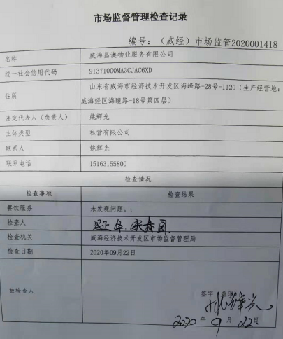 | OK
验证资质 |  | 提供了公司营业执照均为有效。见附件。 | OK
上年度不符合问题追踪 |  | 上年度不符合为：该公司为甲方提供餐饮服务使用天燃气提供热源，未提供天燃气泄漏和食品中毒的应急预案。经验证，今年未发生类似问题。 | OK
遵纪守法情况 |  | 目前公司经营过程中没有发生违反相关法律法规及其他要求的情况 | OK
说明：不符合标注N

管理体系审核记录表
过程与活动、  抽样计划 | 涉及  条款 | 受审核部门：行政部 主管领导/陪同人员：秦晓霞 | 判定
 |  | 审核员：王志慧 马贵兰(专家) 审核时间：2021.01.29
涉及标准条款：Q:5.3/6.2/7.1.2/7.1.6/7.2/7.3/7.4/7.5/9.1.3/9.2/10.2/8.2/8.4
E/O:5.3/6.1.2/6.2/7.2/7.3/7.4(O5.4)/7.5/8.1/8.2/9.2/10.2/6.1.2/6.1.3/9.1.1/9.1.2
公司的岗位、职责、和权限 | Q/E/O：5.3 | 见公司机构图，职能分配表，远程审核了解到：  该部门主要负责：公司质量、环境、职业健康安全目标方案的制定实施，人力资源配备，员工招聘、绩效考核管理；办公用品的管理，信息交流与沟通，劳动合同保险管理及员工职业健康体检；后勤事务管理；负责公司知识的识别更新传递；负责文件、记录的管理、控制；负责对环境因素和危险源进行识别控制；负责体系运行检查、内审、合规性评价，应急准备和相应控制，不符合纠正与预防，事故事件调查处理等。  部门负责人对体系要求的职责基本理解,并能按照职责要求去做，本部门的职责权限均得到了有效的落实。未发现因职责不清责任不明而造成体系运行失效的情况。 | OK
目标和方案 | Q/E/O：6.2 | 见《目标指标管理方案控制程序》  1、人员一次培训有效率≥95%；  2、废弃物100%分类回收  3、无火灾、食物中毒事故发生  目标均可量化可测量。考核周期半年，提供目标完成统计表，最近一次考核2019年下半年，行政部管理目标均已完成。考核人：吕惠卿。  查到公司制定的《环境、职业健康安全目标、指标与管理方案一览表》有3个管理方案，以上管理方案能有效针对目标。 | OK
人员 | Q7.1.2 | 公司配置了适宜的人员：如行政部人员、管理人员、保洁、保安及食堂操作人员、检验人员等；人员配置基本满足日常管理体系运行要求；公司通过物业部对供应商的人员和设备等进行了评价，经过评价确定，供应商配备了具备有能保持稳定提供产品的能力。
公司的知识 | Q7.1.6 | 公司确定运行过程所需要的知识，包括内部知识、外部知识。  经公司识别，公司内外部知识包括：  外部知识、专业知识、管理经验、教训等。  现场看到公司各部门层次基本有相应的管理制度、岗位职责、工作要求等公司内部知识。此外还通过文件发放、会议传达、专题培训等方式进行内部知识的获得、交流和更新等。  公司知识在部门管理基本符合标准要求。 | OK
能力、意识 | Q/E/O： 7.2 7.3 | 查到《2020年度培训计划》和《2021年度培训计划》，编制行政部，批准吕惠卿。培训内容涉及：标准、管理手册程序体系文件、相关法规、应急预案、安全环保意识、管理制度等培训。  抽查《培训记录表》，  课程 客诉处理知识 授课方式 课堂讲解  讲师 吕惠卿 讲师工号 培训对象 部分员工  主办单位 行政部 培训地点 会议室  日期 2020.12.5 上课时段 从14:00 至16:00 总学时 2小时  培训内容重要程度：□一般了解□理解■掌握；考核方式：■现场提问 □笔试 □实际操作 □其他  培训任务和目标：让员工充分了解客诉处理技巧与方法  讲师反馈： 通过本次培训，学员：□一般了解 □理解 ■掌握 课程重点和内容 课程总结：课程总结：通过培训，员工对客诉处理技巧与方法有了较深刻的认识。  培训评价：培训效果良好，员工已经掌握。 评价人：吕惠卿 2020.12.5"  与该部门负责人了解：今年无新员工入职，人员无太大变化；  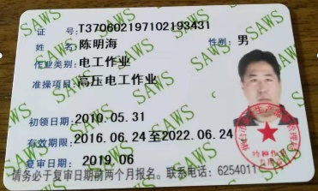  通过培训、面谈等沟通方式，提高了员工的素质，增强了主人翁的责任感，使员工认识到了自身贡献的重要性。员工对公司的方针及部门目标基本了解，并且能够意识到自己岗位对整个管理体系流程的重要性和偏离的后果。  部门介绍：未出现新员工、发生调岗人员的情况。  公司特种作业人员有电工1人，提供电工操作证，符合要求。  食堂健康证、保安等证件详见物业服务部8.5.1条款；  受审核方人力资源管理基本能符合规定要求。 | OK
文件信息、文件控制、记录 | Q/E/O：7.5 | 经查，手册、程序文件、三层文件等与初审无重大变化，运行正常，  抽《三级文件汇编》、《内审控制程序》、《风险评价控制程序》等管理体系文件，均有编制、审批人员签名，符合要求。查到了《记录清单》，记录设置符合公司实施运行要求，基本包含了体系要求的相关记录；《记录清单》，内容清晰，规定了记录的名称、编号、保存期限等信息。 记录以名称、编号进行唯一性标识。  查记录：《培训计划》、《采购计划》、《巡逻日志》、《重要环境因素评价表》、《目标指标考核表》等体系运行记录，记录比较完整，内容规范全面，字迹清楚，有填表人、检查人等信息，易于检索，符合要求。  远程查看记录存放处：各类记录分类存放，部门用记录由相关部门保管，置于文件夹或档案盒（袋）内，统一放置于文件资料柜中，干燥、通风、容易查询，记录保存方式和地点基本可以满足受审核方现有的体系运行需求。  总体来说，公司文件化信息控制基本有效。 | OK
监视测量分析总则、分析评价 | Q  9.1.3 | 公司规定了管理体系相关信息的收集、汇总、分析、处理、传递的要求。  各部门策划和实施必要的监视和测量活动，确保产品、体系和过程的符合性，以持续改进质量管理体系的有效性。  公司的过程和管理体系的监视和测量主要是通过内审、管理评审、目标考核以及日常工作监测、产品检验、顾客满意度测量等的方式完成。  行政部负责对管理体系、过程的日常监测和质量目标完成情况进行统计分析。对目标完成情况进行收集和统计分析，并制作目标完成情况统计表。  物业部负责对供方业绩予以评价，对供方业绩实施了监视和测量，并对产品物业管理（办公）过程的监视和测量活动进行了策划和实施。  行政部对顾客满意度进行了定期评价和分析。  公司日常通过对市场信息、目标完成情况及适宜性、物业管理服务人员过程工作监督、产品质量检验、顾客满意对测量及反馈等作为分析评价的输入，并根据输出情况及时采取了相应措施并改进，公司针对其他信息，进行了随时利用，但是没有保持相关记录，公司已建立了信息收集的渠道，并实施，但利用深度须加强，已交流。  公司已对管理体系的监视、测量、分析和评价进行了策划，基本能够按照要求实施。 | OK
内审 | Q/E/O： 9.2 | 查看《内部审核程序》，经查基本符合要求。  查由姚辉光签发《内审计划》，定于2020.11.20开展内部审核，通知规定了内审的目的、依据、审核的主要内容、审核要求、审核组成员及审核时间安排等。审核组长：吕惠卿，组员：于建威。  公司任命吕惠卿、于建威为内审员。与内审员交谈，对内审要求、程序、方法基本知道。经查内审员没有审核自己的工作，内审员能力还需继续加强。  查看内审记录，按计划实施了内审。经查有内部审核首（末）次会议签到表，公司领导层、各部门负责人参加了会议，内审员编制了内审检查表，记录基本上反映了体系运行情况，审核中共发现1 项一般不符合项，涉及行政部，不符合Q的8.2条款，并开具了不符合报告，内审员描述了不符合事实，责任部门负责人分析了原因，并制定实施了纠正措施，完成了整改，经内审员验证，达到了规定要求。  查看 “内审报告”，描述了审核时间、审核目的、审核方式、审核依据、审核范围、审核概况、不合格项及其分布、审核结论，对管理体系的改进建议。结论：公司的管理体系符合标准要求，体系运行有效。  内审报告：编制：吕惠卿 批准：姚辉光 日期：2020.11.21  未见内审会议参会签到的证实。 N | N
环境因素、危险源识别控制 | E/O:  6.1.2 | 查有：《环境因素识别与评价控制程序》、《危险源辩识风险评价控制程序》。  查《环境因素识别评价汇总表》， 涉及本部门的环境因素有办公活动中生活垃圾排放、汽车维修固废排放、纸张等办公废品排放、墨盒、废旧电池等废品排放、火灾事故发生等。  查《重要环境因素清单》，采取多因子评价法，评价出固体废弃物排放、火灾事故的发生等2项重要环境因素，火灾废弃物。  经评价本部门的重要环境因素为日常办公过程中固体废弃物排放、火灾事故的发生等2项重要环境因素，火灾废弃物。控制措施：固废分类存放、办公危废交耗材供应公司，垃圾由环卫部门拉走，包装物分类卖掉，日常检查，日常培训教育，消防配备消防器材等措施。  查《危险源辨识和风险评价一览表》， 涉及本部门的危险源有办公活动过程中电脑辐射、被桌柜撞伤、线路老化、复印机臭氧污染，外来人员安全措施不当造成的火灾和人身伤害等。  查《不可接受风险清单》，评价出重大危险源2个，包括：火灾、人员伤害等，制订了相应的管理方案并已实施。  危险源控制执行管理方案、配备消防器材、个体防护、日常检查、日常培训教育等运行控制措施等。 | OK
运行控制 | E/O：8.1 | 公司制定并实施了《环境保护管理办法》、《固体废弃物控制程序》、《消防安全管理程序》、《节约能源资源管理办法》、《职工安全守则》、《相关方管理程序》、《火灾应急响应规范》、《应急预案》等环境与职业健康安全控制程序和管理制度。  行政部定期公司环保和安全知识培训，员工具备了基本的环保和职业健康安全防护意识。  按公司要求人走关灯，行政部电脑要求人走后电源切断。行政部垃圾主要包含废纸、废硒鼓等。公司配置了垃圾箱，由政府环卫部门统一集中处理。  办公内主要是电的使用，电器有漏电保护器，经常对电路、电源进行检查，没有露电现象发生。  查到劳保用品有口罩、洗衣粉、卫生纸等；发放人：秦晓霞，补发放记录。  对废弃物，一部分由厂家回收，厂家不回收的公司统一回收再利用或由物资回收公司处理。不可回收的废弃物由公司行政部统一处理，各部门不得单独处理。  查见环保安全财务支出明细，社保情况，见附件。  办公纸张尽量采取双面打印，人走灯灭，定期检查水管跑冒滴漏。  现场巡视办公区域灭火器正常，电线、电气插座完整，未见隐患。  灭火器由甲方配置，公司管理，有消防栓、灭火器，每半年进行一次集中检查，提供检验记录，检查人姜忠利，基本正常。日常随时检查。  查对供方、承包商、外包方等外来人员和临时人员的管理：行政部对供方、外来人员和临时人员等相关方将公司的环境/职业健康安全方针、重要环境因素/危险源进行告知，需遵守的公司规章制度。内容:等通过书面或口头的方式告知供方。向供应商告知，提供的产品应环保、绿色、健康，对供应商施加影响还包括在评定供应商时，获取质量、环境、职业健康安全管理体系证书则优先。  体系运行以来未发生过变更，对变更的一些注意事项和要求已明确。 | OK
应急准备和响应 | E/O：8.2 | 见《应急准备和响应控制程序》，确定的紧急情况有：火灾、触电、人员伤亡等，提供《应急预案》包括：火灾事故应急救援预案、触电事故应急救援预案、突发事件应急预案、交通事故处理应急预案、食物中毒事故应急救援预案、天然气泄露事故应急救援预案。  抽查“消防演习记录”，火灾扑救、逃生自救演习，地 点：办公室门前空阔处，参加人员：各部门全体人员  主办部门：行政部，演习时间：2020年11月10日；演习效果：通过本次消防演习使参加消防演习全体人员对火灾扑救方式、消防器材正确安全使用、逃生自救技巧等都有了明确了解，对今后应对火灾事故，减少人身伤害有很大的帮助。对应急预案的评价：通过演练，证明公司所制定的应急预案是适宜的，可以正确指导应急过程。  评价人：吕惠卿 部门：行政部 日 期：2020年11月10日。  另见：应急物资台帐和应急物资检查记录等，基本符合要求。 | OK
合规义务 | E/O:  6.1.3 | 见《法律、法规和其他要求识别管理程序》，查《环境、职业健康安全法律法规和其他要求清单》，其中包括：中华人民共和国物权法、住宅室内装饰装修管理办法、物业服务企业资质管理办法、物业管理条例；  《中华人民共和国环境保护法》、《中华人民共和国固体废弃物污染环境防治法》、《中华人民共和国环境噪声污染防治法》、《山东省消防条例》、《污水排入城镇下水管道水质标准》等，已识别法律法规及其它要求的适用条款，能与环境因素、危险源向对应。  行政部根据需要随时网上获取、识别更新，并通过培训、宣传、会议等形式传达给员工和相关方，各部门如有需要随时到行政部查阅。 | OK
监视、测量、分析和评价总则  监视和测量 | E/O:  9.1.1 | 执行《绩效监视和测量程序》，部门通过月度巡查考核对各部门进行监控。  - 查《质量、环境和职业健康安全目标指标考核表》，行政部对环境、职业健康安全目标完成情况进行了检测，已全部完成，检查人：吕惠卿。  - 查到管理方案检查表》，公司制定的管理方案措施已完成，检查人：吕惠卿、秦晓霞。  提供《环境安全管理体系检查记录》，每季度对各部门进行环境安全事项的例行检查，检查项目包括资源能源使用、固体废弃物管理、污水控制、噪声控制、消防设施管理、管理方案控制、食品安全、线路安全等。检查结果：无能源浪费、线路无老化，无私接电源现象，灭火器有效、食品安全有保障等；结果：合格；监测人：吕惠卿、秦晓霞。  3、经交流确认，公司无安全、环境检测设备。  4、经交流确认，公司员工不涉及职业病。  5、行政部主任负责员工健康的监视，员工每天进行考勤，上班开始后行政部主任会巡视有无员工缺席，如有生病需要请假，在考勤记录中予以登记，回来后销假登记。 | OK
合规性评价 | E/O:  9.1.2 | 公司制定了：《合规性评价程序》。  提供《环境法律法规合规性评价报告》，经对公司适用的法律法规和其他要求进行评价，全部符合要求。评价结果表明，公司废弃物的排放符合国家法律法规要求，未发生环境事故; 公司经营活动符合国家环保等法律法规要求。  提供《职业康健安全法律法规符合性评价表》，经对公司适用的法律法规和其他要求进行评价，符合要求。  以上评价人：秦晓霞、吕惠卿、姚辉光等。  评价日期： 2020年8月15日 | OK
不合格和纠正措施 | Q/E/O：10.2 | 公司编制了《纠正措施和预防措施控制程序》、《事件调查、事故处置、不符合控制程序》，对纠正预防措施识别、评审、验证，事故事件报告、调查、处理等作了规定，其内容符合公司实际及标准要求。  查纠正措施实施情况：  对体系运行过程中产生不合格的产生，公司提供纠正措施实施报告。  抽查到：对内审中提出不合格项进行了原因分析,并制定、实施了纠正措施，并由内审员对所采取的纠正措施进行了验证，纠正措施有效（参见内审工作单），管理评审中发现的薄弱环节，分析了原因，采取了纠正措施（参见管理评审工作单）。  管理体系运行以来公司按照体系的要求，通过制定运行控制程序、作业指导书、加强培训，以及开展管理评审活动等方式采取预防措施，防止不符合/不合格的发生，不符合得到了有效控制，人员质量、环境、职业健康安全意识有了明显提高，自体系运行以来，管理体系运行没有发现潜在的不符合，没有发生重大质量事故和投诉处罚，没有发生环境、职业健康安全事件和投诉处罚。  公司纠正和预防措施的管理符合标准规定要求。 | OK
产品和服务的要求 | Q：8.2 | 顾客明确规定的要求通过与顾客签订合同，公司按顾客要求公司服务，并以传真等方式进行沟通、确认，并对物业管理（办公）的要求等给予了明确。  公司物业管理（办公）的基本已成熟，行政部部长审核后直接在合同上签字即完成合同评审，特殊合同需相关部门人员一起评审，评审过程记录在《产品要求评审表》上。目前承接的合同是常规合同。  目前公司顾客一家------国家税务总局威海经济技术开发区税务局1家。合同名称:机关大楼后勤保障服务，合同编号: WHJQSW2019-03，即与国家税务总局威海经济技术开发区税务局签订物业管理（办公）合同，服务时间：2020年1月3日至2023年1月2日，服务项目：保洁、保安、单位食堂、电梯，合同规定了项目、服务期、服务要求、付款方式、违约责任等条款，要求明确，评审时间2020-1-2，审批姚辉光。  与顾客的沟通由行政部负责，方法：通过手机、传真、微信等直接与固定客户保持日常联系，其内容包括：特殊要求、价格、后续服务等。  公司暂无合同变更情况发生。 | OK
外部提供过程、服务和服务的控制 | Q8.4 | 公司物业管理服务采购产品主要为拖把、笤帚、消毒液、劳保用品、面粉、食用油、牛奶等。  已编制形成《合格供方名录》共6家，今年进行了再评价，供应商比较稳定，无太大变化。  在采购控制程序中已规定了采购产品验证的方式，并且应在采购验证的要求中得到规定，在本公司检验或在顾客处进行检验情况，具体详见审核该部门8.6条款记录。 | OK
顾客满意 | Q9.1.2 | 见《顾客满意度测定程序》，对顾客满意的监测的相关内容进行了规定，其包括了对调查方式、渠道、内容、频率等。  公司于采取对主要顾客进行满意度发放《客户满意度调查表》的形式，发出1份《客户满意度调查表》，有效回收：  顾客----国家税务总局威海经济技术开发区税务局，调查内容有：产品和服务质量、价格水平、服务态度等，查阅《客户满意程度调查表》，《客户满意度统计分析报告》，达到了质量目标的要求。 | OK
说明：不符合标注N

管理体系审核记录表
过程与活动、  抽样计划 | 涉及  条款 | 受审核部门：物业部 主管领导:保安班长马玉军、保洁班长张晓芳、食堂主管领导：魏圆圆 | 判定
 |  | 审核员：王志慧 马贵兰(专家) 审核时间：2021年01月29日-31日
涉及标准条款：Q:5.3/6.2/7.1.3/7.1.4/8.1/8.2/8.3（确认）/8.5/9.1.2/7.1.5/8.6/8.7
EO:5.3/6.2/6.1.2/8.1/8.2
公司的岗位职责和权限 | QEO：5.3 | 该部门主要负责物业管理（办公）服务，各岗位分工明确。  主要职责：该部门负责人介绍其职责为：  负责办公物业的管理的实施；  负责设施、设备的养护；  负责办公物业实施过程相关环境、职业健康安全运行控制等。  该部门负责人清楚其职责。 | OK
目标及其实现的策划总要求 | QEO：6.2 | 1）本部门按总目标要求进行了分解，确定了部门目标：  部门目标  客户投诉处理率100%  顾客满意度≥90分  固废分类回收率100%  火灾事故为0  人身伤害事故为0  目标可测量，与公司方针一致。  管理目标完成情况：查到2020年部门管理目标完成情况，以上管理目标已全部完成，考核：行政部 审批：姚辉光  2、查管理方案的制定和实施情况：物业部主要负责按行政部制定的管理方案实施，详见审核行政部记录。 | OK
基础  设施 | Q7.1.3 | 公司目前对该项目的办公物业管理（办公）服务服务所用设备已进行了登记管理。  公司配置的设备主要有：饮水机、电烤箱、电蒸锅、和面机、监控设备、电梯、清运垃圾小车、电脑、房间、办公桌椅、空调、打复印机、传真机等。  提供：设施设备保养计划和电梯日常维护保养计划，每月进行一次保养，每日清洁。  查保养检修记录，按规定实施了计划，抽查2020-11-19对清运垃圾小车、电蒸锅、监控设备的“设备、设施维护保养实施记录”，主要进行了泄汽检查和清洁维修保养，实施人姜忠利， 质量检查人：于建威。  特种设备：电梯2部（外包，提供检定报告，符合要求见附件）。  现场查看：设备、设施维护基本完好，可满足基本要求。 | OK
过程运行环境 | Q7.1.4 | 1、规定了工作环境控制内容包括：服务现场基本清洁、明亮、通风、按区域存放、标识清楚、配备消防器材且在有效期内。识别工作环境所需适宜的防雨、防火、通风等要求。  2、现场观察，服务现场环境较好、配置了楼道灯、室内空调、暖气等，通风采光良好。线路安装规定，未发现用电等职业健康安全隐患。特殊要求食堂要求卫生、干净。 | OK
运行的策划和控制 | Q8.1 | 公司在管理体系建立时完成了策划工作，具体如下：  该公司的物业管理（办公）服务是依据中华人民共和国物业管理条例、中华人民共和国物权法等法律法规和其他要求以及顾客提出的要求（合同或公约的规定）来提供服务的，其服务质量应符合条例以及顾客提出的规定要求，并在管理体系文件或者物业合同中明确了：  满足顾客和适用法律法规要求的质量目标，具体见公司及各部门质量目标  明确物业管理（办公）服务的服务内容和质量要求，具体见物业管理（办公）合同要求  明确了办公物业管理（办公）服务所需的资源，具体见基础设施管理  确定物业管理（办公）服务所需的过程：  办公物业管理（办公）服务流程：  接管管理区域→组建物业管理机构→编制管理性文件及作业指导性文件→配备管理人员、聘用各类岗位服务人员→提供各类物业管理服务→检查考核→监测顾客满意。  关键过程：提供各类物业管理服务。需确认的过程：提供各类物业管理服务。  公司的常规服务策划的结果形成了公司的手册、各部门的工作指引、作业指导书等。  公司的特殊过程物业服务，如果公司在物业服务运行中遇到客户有特殊服务要求，公司会重新策划针对客户的特殊服务所需要的资源、目标、过程的等形成公司的质量计划。目前无新质量计划。  目前公司的外包过程有：电梯维保。  物业管理（办公）服务实现过程中为证实物业管理（办公）服务过程运行有效和物业管理（办公）服务质量的符合性所产生的记录按“管理记录控制”要求予以控制。 | OK
产品和服务的设计和开发不适用确认 | Q8.3 | 公司只负责按常规模式进行物业管理（办公），不需要再设计开发，因此将ISO9001：2015标准“8.3产品和服务的设计和开发”的要求确认为不适用，该不适用不影响公司确保产品和服务合格以及增强顾客满意的能力或责任。 | OK
服务提供的控制 | Q8.5.1 | 公司办公物业管理（办公）服务目前只有国家税务总局威海经济技术开发区税务局签订物业管理（办公）合同  服务时间： 2020年1月3日至2023年1月2日  服务项目：保洁、维修、绿化、保安、食堂等。  公司编制并执行的服务标准：办公物业管理（办公）服务质量标准文件、单位食堂服务规定、保安管理规定等，服务标准和操作规程基本满足服务的需要。  - 保洁、维修服务  领导：张晓芳  1. 保洁区域：甲方办公公共区域设施包括电梯轿厢、墙面、门、玻璃、扶手、栏杆、灯具及会议室、楼道、卫生间地面和空地等。  保洁周期：楼道地面包括电梯等公共区域地面清洁每日4次，卫生间每2小时一次，会议室每天1次，生活垃圾每天清理1次；  保洁人员及工具：现场配置保洁6余人，保洁工具有小垃圾车、抹布、扫帚、拖把等，主要服务内容，办公路面清扫、走廊清扫、外围、公共场所的清扫等。  有保洁操作要求；绿化安全操作要求；扬尘控制要求；废弃物、污水控制要求；危险化学品控制要求。  2.公司配置的设备主要有：电梯、清运垃圾小车3台、电脑8台、房间4个、办公桌椅8套，特种设备：电梯2部，见下：  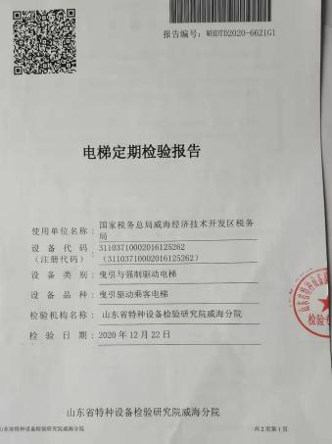  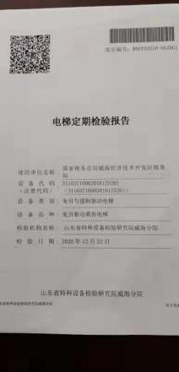  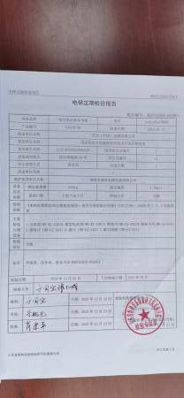  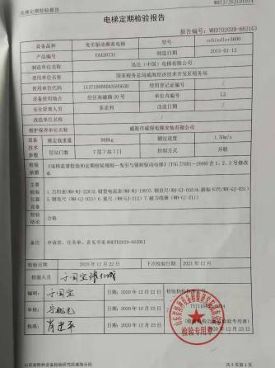  对楼内卫生间用洁厕灵每3天进行消杀。  远程视频及照片提供，保洁工：刘XX、戚XX正在清扫税务局大厅地面和清理卫生间，询问其每天清理次数，卫生间干净、卫生符合要求。电梯轿厢内地面干净、四周整洁无广告乱张贴等；  保洁负责人述：保洁和食堂只有白班，无夜班作业。  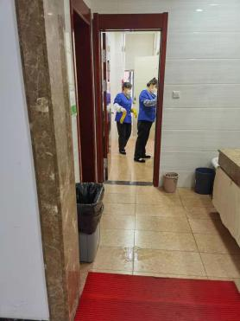  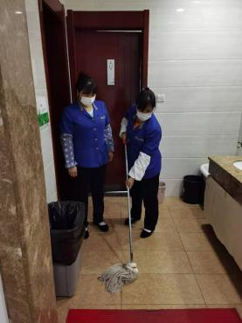  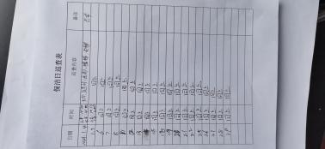  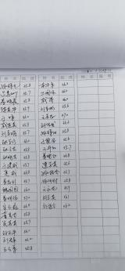  测温登记 消毒记录  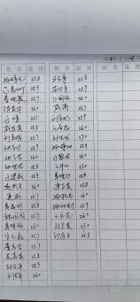  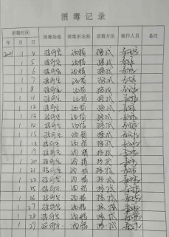  物业部对保洁工保洁情况每天进行检查，发现问题立即整改。  提供《保洁日巡查表》：抽查2020-11-10对办公进行了检查，检查内容有：办公地面清洁、垃圾清理、标识牌清洁、楼道清洁等内容，3楼楼梯有一片纸屑，及时清除，检查人于建威；2020-12-28，检查结果：正常，检查人于建威；2021-1-16，检查结果：卫生间地面有积水，及时清除，检查人于建威。  同时通过摄像设备对保洁工的保洁次数、质量进行监测。  综合评价均卫生尚可，基本满足日常保洁服务标准。  保洁现场配备了垃圾运转小车、扫帚，基本能保证服务提供。办公、生活垃圾清运至甲方指定地方，由政府环卫部门车辆运至规定地方集中处理。  绿化、消杀管控：  公司主要对花草消杀。  小区的绿化服务主要办公楼前少量绿化带的日常养护维持，养护浇水等，修剪枝叶，发现枯黄、落叶及时清理等，绿化养护工每半月对绿化进行修剪，整形，摘除老叶黄叶，并定期松土及时清洁浇水。  见《危 险 化 学 品 清 单》：  危险化学品名称 常规使用量  84消毒液 随用随买  多菌灵 随用随买  百草枯 随用随买  消杀根据季节和病虫害特点进行，按公司计划4月进行消杀。  公司物业管理（办公）服务各过程结果均能得以检查，无需再确认的过程。  维修有维修管理要求，主要负责该税务局的电器设备、灯具更换维护及电梯故障及时报修外包方维修等，每半天至少1次巡视负责区域电器设备、灯具更换维护及电梯运行情况，查到2020-10-24，四层420室灯管不亮更换后正常的记录；  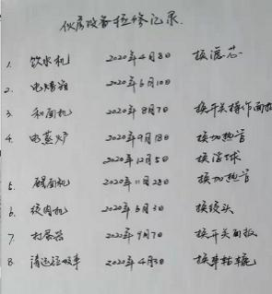  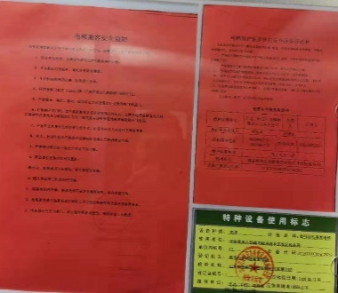  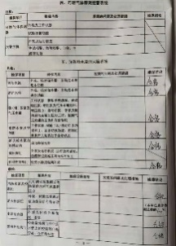  另见食堂设备维修记录：包括饮水机换滤芯，电蒸炉换加热管等；  - 保安（领导：马玉军）  公司保安服务内容有：确保甲方门岗进出和基础设施的安全。  公司编制并执行的服务标准：物业保安管理规定含操作要求，基本满足保安服务的需要。  保安服务内容：日常进行保安巡逻（夜班巡逻4次，间隔2-3小时）对重点区域加强巡查、门卫对（车辆人员）进行监控等。  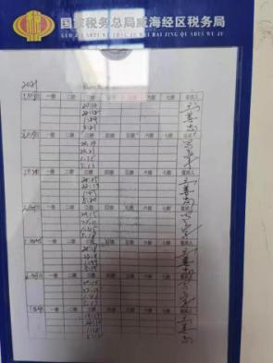  查保安资格证书：  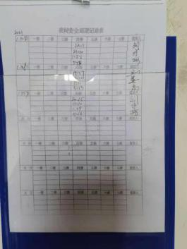  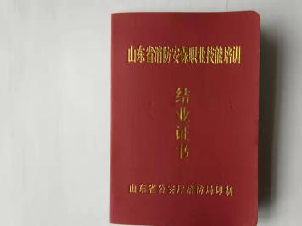  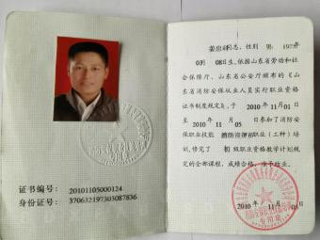  保安巡逻登记（提供 白班+夜班）  提供视频监控照片：（监控设备型号：海康威4 电脑： 2台）  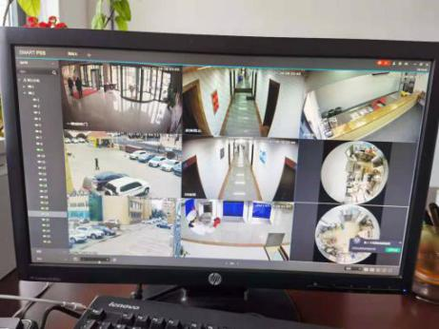  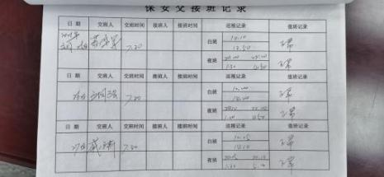  查交班记录&保安测温登记  消毒登记  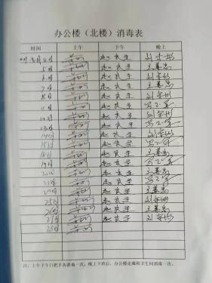  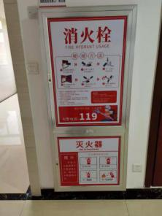  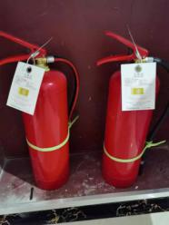  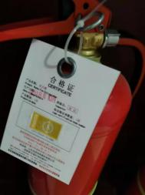  灭火器数量 92个 部分照片如下  保安  询问值班员熊XX岗位职责和值班情况，岗位职责回答全面。  提供《安全巡逻记录表》（20：00-8：00）：  抽查：  2020-12-30，20：00、21：51、12：40、4：10，一切正常，巡逻员戚涛。  2020-12-30，20：08、22：05、1：00、4：05，一切正常，巡逻员邓毅。  2020-12-30白班（8：00-20：00）一切正常，巡逻员熊国强。  通过监控监察有无异常，提供《交接班记录表》，要求填写日期、交班人、交班时间、值班问题、交接物品、未完成事项及要求、接班人、接班时间等内容。  抽查：  2020-11-20、2020-12-6、2021-1-15《安全巡逻登记薄》对处理事项和未处理完事项和物品移交等进行了登记，交接班人均有签字。  公司实行车辆自动识别电子系统，本系统的车辆自动识别放行，对其他出人员车辆一般为办理税务事宜不做登记，有嫌疑的盘问，无车位时不进入。  保安服务，公司在门岗配备了监控屏进行视频监控，保安员配备了防水手电筒、保安器材等，设备均完好，保障了服务的提供。保安均持证上岗或者经过培训上岗问保安，服务要求明确，基本能满足要求。  消防：  由消防设施设备共有灭火器92个、消防栓若干，每半年对消防器材的压力、数量、外观等检查一次，无检查记录。已与总经理沟通， 现场抽查消防设施器具配置数量及有效性，消防栓、灭火器均放置在规定箱（柜）内，消防栓贴有封条基本符合要求。  公司保安物业管理（办公）服务各过程结果均能得以检查，无需确认的过程。  三、单位食堂  食堂主管领导：魏圆圆，为甲方和公司员工提供工作日的早中晚三餐，其中晚餐主要给值班人员提供。无夜班。  餐厨垃圾处置合同、餐厨处理公司资质，食堂烟道清洗、食堂下水井排污合同；  餐厨垃圾我们分类倒进分类垃圾桶里。  肉、米、鸡蛋等第三方的产品检验报告，到货收据等，  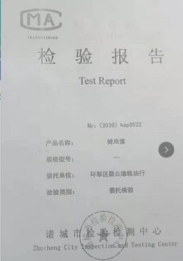  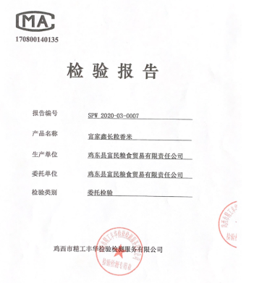  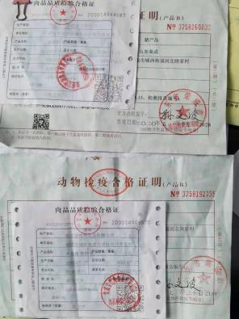  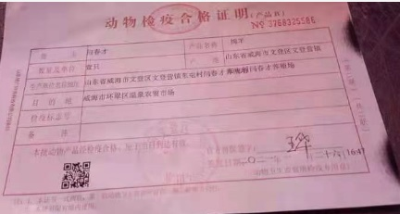  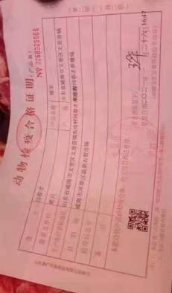  食堂人员健康证受疫情影响，已经申请办理，下发比较慢：  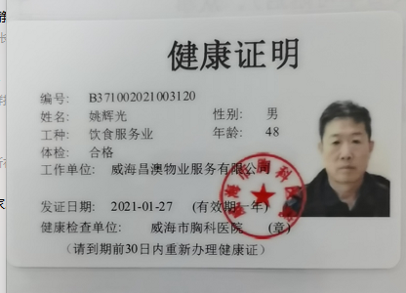  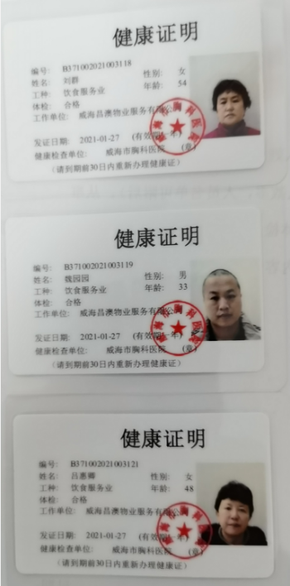  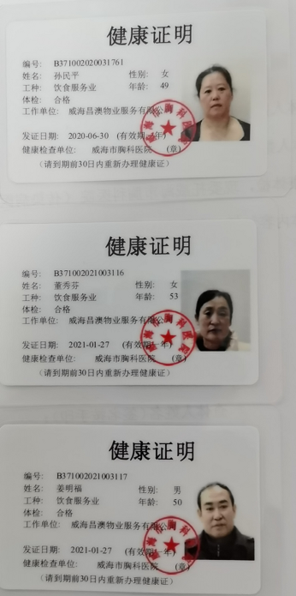  疫情期间应急管控见下：  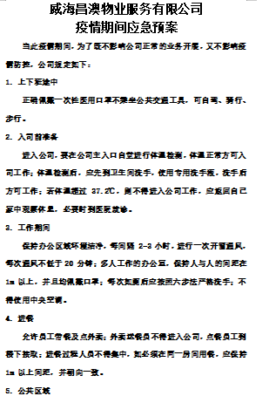  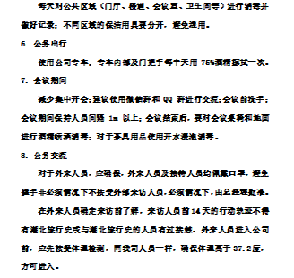  现场照片：  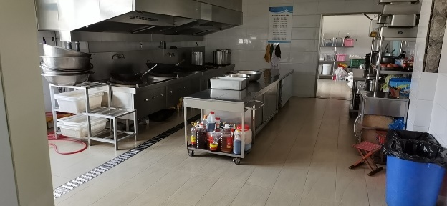  见食堂人员测温登记、消毒登记（用品： 酒精，84消毒液等）  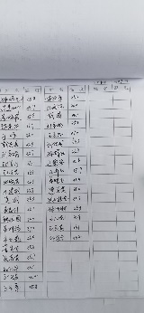  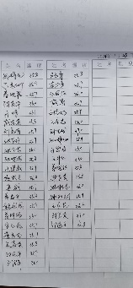  制定了每周周一至周五的食谱。抽查食谱：  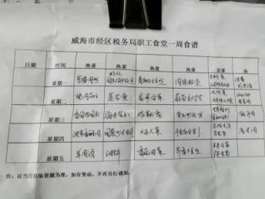  操作人员按每天菜谱对各种菜等原料进行分拣洗净并配菜、烹饪、出菜、满意度征求意见等  开饭时间：早餐7:30-8:30，中餐11:30-12:30，晚餐5:30-6:00  查看食堂地面干净，餐桌干净卫生，配有空调和风扇、电视，操作间有灭火器，食堂作业使用电器和天然气。有冰柜储存冷鲜食物，有高温消毒柜对碗筷进行日常消毒处理，菜板和刀具区分生、熟食。刀具有专门存放位置、使用时注意安全。看到操作人员姜明福正在加工蒸大馒头，温度100度、时间25分钟；，垃圾、剩饭倒入垃圾桶，每天由当地环卫部门统一清运处理，现场巡查未发现异常。  每天餐后对洗净的餐具通过高温柜进行消毒，时间半小时、温度150度，实际符合要求。  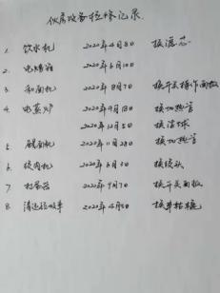  公司食堂物业管理（办公）服务各过程结果均能得以检查，无需确再认的过程。  设备主要有：饮水机、电烤箱、电蒸炉、和面机、醒面机、绞肉机、打蛋器、清运垃圾小车，保养检修记录  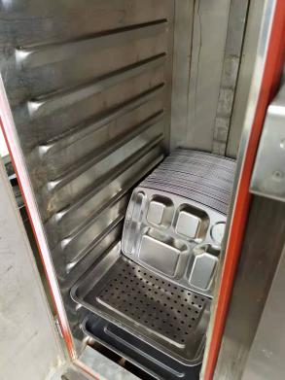  做饭的现场：  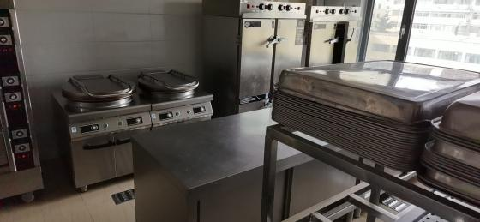  洗净的餐具高温柜消毒 | OK
标识和可追溯性 | Q8.5.2 | 保洁、保安、食堂服务人员均着各自工作装。食堂每次留存昨天的餐食样品；消防栓、灭火器等物品无编号，已与管代提出。服务标识可追溯：服务质量通过保洁、清扫服务人员按计划确定的区域和服务地段时间记录实现追溯。服务人员建议佩戴工号标识，已与管代提出。 | OK
顾客或外供方财产 | Q8.5.3 | 负责人说，公司制定《物业管理服务和服务提供控制程序》，规定了顾客财产的管理办法。公司对于顾客财产，由规定公司验收和保管，目前无供方和顾客财产。 | OK
防护 | Q8.5.4 | 要求及时清理冬季道路的雪或冰，防止车辆、人员出意外事故。目前无。 | OK
交付后活动 | Q8.5.5 | 物业管理（办公）服务在服务过程中或服务完成后，对属于服务质量问题，派专人负责返工，不留隐患，建立顾客满意度回访制度，设专人负责定期对服务质量进行回访，了解客户的要求，发现问题及时解决。 | OK
更改控制 | Q8.5.6 | 如果发生服务的更改，如服务项目或者服务标准发生变化公司会对相关服务规定或者服务标准进行评审，通过后按新的服务规定或者服务标准进行提供新的服务。目前均是成熟和固定的办公物业管理（办公）服务，没有发生变更。 | OK
监视和测量资源 | Q：7.1.5 | 公司编制并实施《监视和测量资源控制程序》进行了明确的规定，对检定的结果进行记录。  公司目前监视和测量设备无，暂不需要。  目前无计算机软件作为监视和测量设备。  公司对从事监视测量的人员资源制定了职责采取培训等形式，监测活动主要对采购产品进行名称、数量等监测，详见相关条款审核记录。 | OK
产品和服务的放行 | Q:8.6 | 检验依据：中华人民共和国产品质量法等相关法律法规及公司检验制度。  检验人员：于建威 经公司培训公司总经理批准。  对采购的产品的验证要求:由本公司进行外观检验、规格和物业管理服务日期、合格证或产品检验报告。  采购产品主要为：手套、扫帚、防尘口罩、拖把、面粉、食用油、菜等。  主要是在当地的相关门市部现货购买，现场交易，采购后进行外观及数量检验合格后入库。  查2020年12月采购计划和采购物资验收记录：  需采购物资名称 数量 单位 订货日期 到货日期 验收结论  纱手套 10 双 12月24日 12月30日 合格  胶皮手套 10 双 12月24日 12月30日 合格  洗衣粉 30 袋 12月24日 12月30日 合格  电工胶布 20 卷 12月24日 12月30日 合格  洗手液 20 袋 12月24日 12月30日 合格  清洁球 30 袋 12月24日 12月30日 合格  扫把 20 只 12月24日 12月30日 合格  大扫把 10 只 12月24日 12月30日 合格  垃圾袋 100 卷 12月24日 12月30日 合格  小卷纸 60 卷 12月24日 12月30日 合格  餐巾纸 20 提 12月24日 12月30日 合格  另见采购面粉、食用油、酸奶，提供面粉、食用油、酸奶供方出示的产品检验报告：  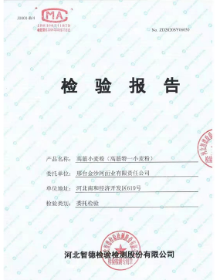  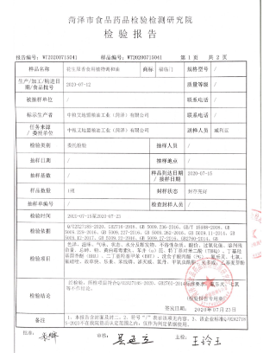  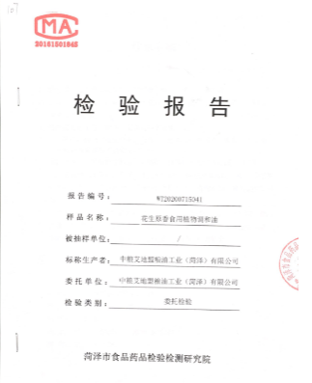  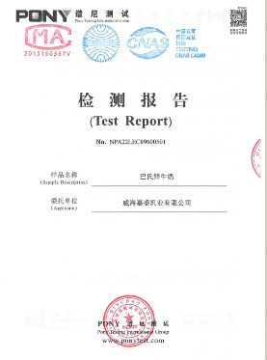  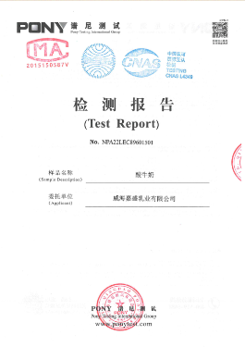  物业部部长对保洁、保安、食堂、维修、绿化各物业管理的服务情况每周至少进行一次检查。同时公司总经理、管代通过在总经理室的电脑监控平台监控保洁、保安、食堂等环节的操作规范。  查看：《物业检查记录》：  抽查2020-11记录4份，检查内容如下：  保洁：区域、时间、次数、质量及劳保穿戴；  保安：巡逻次数、时间、区域，交接和问题记录规范等；  食堂：计划食谱执行情况、餐具消毒时间、蒸烤食品温度及时间、生熟食分放、餐具灶台地面干净卫生等。  2020-11-7，四楼卫生间洗手池地面有纸片一处，及时清理。  检查人：于建威  另外抽一份同样的检查记录，内容相同，未发现较大问题。  公司总经理或管代每日通过在总经理室的电脑监控平台监控保洁、保安、食堂等环节的操作规范，发现问题通知整改，未保存记录。  顾客满意度控制：  - 以顾客面谈、走访等方式进行收集顾客满意信息；  - 频率：每半年进行顾客满意度调查  查时间为2020年下半年，向甲方发放《顾客满意度调查表》，调查内容有：对公司保洁、保安、食堂、维修、绿化各物业管理的服务情况的礼节礼仪、服务态度、餐食可口、楼道卫生、垃圾处理、电梯清洁、绿化等内容的满意情况。  对调查结果进行了统计分析  达到了公司规定的目标值。经统计分析甲方对保洁、保安、维修、绿化满意，不满意主要为食堂个别饭菜偏咸，公司通过加强针对性培训和提高管理水平改进，以提高顾客满意度。 | OK
不合格输出的控制 | Q:8.7 | 公司编制并实施《不合格品控制程序》，采购产品不合格做退换货处理，物业管理（办公）产品不合格（顾客不满意）做调试或换货，顾客投诉，立即由物业部进行处理。  本周期无产品不合格及客户退换货和投诉。 | OK
环境因素识别及危险源辨识 | EO6.1.2 | 提供《环境因素识别评价表》从过去、现在、将来三种时态和正常、异常和紧急三种状态排查了物业管理服务和办公活动生命周期全过程活动对大气污染、噪声污染、土壤污染、水污染、废弃物污染、能源和资源消耗、火灾等方面影响；  物业管理服务过程中的环境因素，除了本身在物业管理服务过程中的环境因素外，公司也识别了能够施加影响的供方和客户的环境因素。本部门识别的各区域环境因素有：噪声、固体废弃物、切手等意外伤害、废气、粉尘、废水的排放，潜在火灾爆炸，水、电、汽能源消耗等。采用LEC法评价法，评价的重要环境因素有：火灾、固废、废气。  环境因素识别和重要环境因素评价基本符合要求。  编制了《危险源辨识和风险评价程序》，采用危险源级别判定标准，规定重大危险源判定。  提供《危险源辨识和风险评价表》，对物业管理服务各过程和办公活动从过去、现在、将来三种时态和正常、异常和紧急三种状态对危险源分别进行辨识。本部门辨识危险源有：触电、机械伤害、摔伤、烫伤、火灾爆炸、中毒、交通事故等意外伤害。采用LEC法评价法，评价的重大危险源有：火灾、中毒。  危险源识别和重大危险源评价基本符合要求。 | OK
运行控制 | EO8.1 | 环境因素和危险源现场控制情况：  噪声控制情况：保洁、绿化、烹饪、抽油烟机及办公过程中产生噪声为可接受噪声，同时加强设备维护保养和采取降噪措施降低噪声峰值，尽量不对周边环境造成噪声影响。  废气控制情况：保洁、绿化、维修时要求尽可能使用拖把和相应工具，作业时轻推慢行注意不造成二次扬尘污染；在消杀过程中产生的农药气味均通过大气排放挥发；食堂配置油烟水净化装置和专门的油烟排气筒该筒高于附近10米最高建筑1.5米以上，加强抽油烟、排气设备维护保养，确保设备有效运行。  废水控制：设置隔油设施防止油污进入污水管道，正常生活污水排入政府污水管道集中处理。  固废处理：固废主要为生活垃圾、办公废品、集中收集分类，必要时由厂家回收处理。其他有脏手套、一般垃圾等有垃圾筐分类存放，当地垃圾处理站收集处理；单位食堂作业产生的剩饭菜、垃圾等废弃物集中统一出售给养猪的个人再利用。  火灾控制：对火灾和意外伤害采取消防和意外伤害知识培训和演练同时按国家要求配备齐全、有效的消防器材并相关人员具备使用操作技能。物业管理区内电气线路良好，无电线乱扯现象，无安全隐患。  物业管理区内有安全通道和安全出口标识明确，现场看通道畅通，无杂物。  物业管理区内各部位配置有足量的灭火器和消防栓，现场查看均在有效期内，符合要求。  能源管控：同时要求人走灯灭水关汽闭，现场未发现水、汽跑冒滴漏和常明灯；在烹饪配料过程中合理科学安排，减少了食物的不合理使用。  触电控制：查配电箱、绝缘防护良好。物业管理服务区内配电箱上有漏电保护，物业管理区内配电箱有安全警示标识。  电梯控制：轿厢内有特种设备安全使用标识和紧急呼叫装置同时有不在轿厢内跳动等安全提示。  烫伤、划伤等控制：烹饪等过程易造成烫伤和中暑；配菜过程易切手，进行安全培训，强调安全操作的重要性，配备有一个急救药箱，内置 药棉、绷带、消炎药等药品。  高温中暑控制：物业管理区内配备了休息室、电风扇或空调，在高温季节采取熬制绿豆汤等降温措施。  本公司有安全员1名，负责巡检，主要负责安全检查，消防检查，燃气管道及燃气使用安全检查，确保物业管理区内的安全管理。  与维修员工交流，设备维修时，关机进行，必要时断电操作，符合安全用电要求。  危险化学品控制：主要为消杀和清洁厕所等所用的洁厕灵、84消毒液，查到以上危化品的MSDS，现场查看有消杀药品的控制，分别在单独的库房存放，符合要求。操作要求佩戴口罩、手套等，防止中毒和腐蚀手臂等造成人身伤害。无84消毒液、洁厕灵等使用和剩余情况记录，已与总经理沟通。  劳动保护用品：按人员发放工服、工帽、手套、口罩、绝缘洗等劳保，手套可随时更换以旧换新，未有发放记录已与管代交流改进。抽查到单位食堂操作人员安全帽、口罩、工作服佩戴齐全。  提供公司与员工签订的劳动合同，为主要和长期员工上社会保险，详见审核行政部记录。  节日为员工发放各种福利，组织员工参加旅游和各类文体活动。春节、节假日向员工发放礼品。  交通事故控制：加强交通安全知识培训，经了解体系运行以来未发生过重大交通事故情况。  按有关程序和要求通报供方和顾客，采用〈告知函〉方式通报。查到相关方告知书。 | OK
应急准备和响应 | E/O：8.2 | 见《应急准备和响应控制程序》，确定的紧急情况有：火灾、触电、人员伤亡等，提供《应急预案》包括：火灾事故应急救援预案、触电事故应急救援预案、突发事件应急预案、交通事故处理应急预案、食物中毒事故应急救援预案、天然气泄露事故应急救援预案。  抽查“消防演习记录”，火灾扑救、逃生自救演习，地 点：办公室门前空阔处，参加人员：各部门全体人员  主办部门：行政部，演习时间：2020年11月10日；演习效果：通过本次消防演习使参加消防演习全体人员对火灾扑救方式、消防器材正确安全使用、逃生自救技巧等都有了明确了解，对今后应对火灾事故，减少人身伤害有很大的帮助。对应急预案的评价：通过演练，证明公司所制定的应急预案是适宜的，可以正确指导应急过程。  评价人：吕惠卿 部门：行政部 日 期：2020年11月10日。  另见：应急物资台帐和应急物资检查记录等，基本符合要求。 | OK
说明：不符合标注N

过程与活动、  抽样计划 | 涉及  条款 | 受审核部门：员工代表 | 判定
 |  | 审核员：王志慧 马贵兰(专家) 审核时间：2021.01.31
 |  | 涉及标准条款：O5.3/5.4/7.4
信息交流、沟通、  协商与参与 | O5.3/5.4/7.4 | 见《信息交流、沟通、参与和协商控制程序》。公司在各部门之间建立了与体系有关的信息通渠沟道，借助于会议、电话、口头交流等方式使全体员工达到沟通和理解。目前各部门协调一致，工作上的借口基本理顺。  总经理姚辉光定期主持经营办公例会，分析公司的发展、市场情况和体系运行是否有效，管理目标完成情况，满足顾客要求和法规程度，改进建议等内部管理存在问题等。  总经理姚辉光为协商、参与提供了时间、机会、培训、资源等保障，明确了沟通、协商、参与渠道，消除了障碍和壁垒。  管代吕惠卿介绍公司是一个物业管理（办公）公司，规模不大，人员较少，公司为各部门管理人员及非管理类工作人员明确了职责和权限，各部门管理人员及非管理类工作人员参与了环境因素和危险源辨识、风险和机遇评价和控制措施的确定，在确定相关方的需求和期望时进行了适当的协商，共同参与了质量、环境、职业健康安全方针和目标的制定和评审，共同协商如何履行法律法规要求和其他要求，在确定管理体系的监视和测量及内部审核方案和持续改进方向时进行了事先协商，如有事件发生将公司相关人员适当参与事件调查；员工根据自身要求参与了培训计划的制定，对影响管理体系的任何变更将公司相关人员进行协商并且对职业健康安全事务发表意见。日常对于质量、环境、职业健康安全方面的信息主要利用会议、培训、座谈、电话、网络、收文等方式进行内外部沟通和协商。  远程查见会议记录、通知通报、培训记录、文件签收等公司内部培训方式相关记录。  行政部是内外部信息交流的中心，通过会议、邮件、培训等形式进行内部交流，向外部接收各种文件传递各种报表，外部沟通联络的部门有环保部门、劳动部门、消防安全部门、质监部门、安监部门及合同方等相关方。  经交流：目前与环保、劳动部门的信息交流主要是参加会议、接收来文、电话、邮件等，均按要求予以传达和落实，沟通情况较好。  相关人员能够适当参与并协商办理公司经营管理及安全事务等工作。  现有的沟通渠道和方法能满足要求。审核中未发现本部门因沟通不利或不及时而造成（影响）某项工作不能正常运行的情况。 | OK

